BIBEL VERSTEHEN, 2. Trimester Arbeitsvorschlag 1. Kurseinheit

Leben im Geist Jesu

Ziele:
- Die Persönlichkeit, das Leben und Wirken des Paulus entdecken
- Die Paulusbriefe als älteste Schriften des Neuen Testaments verstehen
- Am Beispiel von 1 Kor einen Paulusbrief näher kennen lernen
- Einen Einblick in das Leben der Gemeinde von Korinth gewinnen

Vorbemerkung: Die Thematik der einzelnen Lehrbrief-Kapitel ist sehr weit und lässt sich kaum an einem Abend erschöpfend behandeln. Ähnlich verhält es sich mit den vorliegenden Arbeitsvorschlägen und Arbeitsblättern. Sie beanspruchen nicht, ein realistisches Programm für eine Doppelstunde zu sein, sondern bieten eine Auswahl möglicher Arbeitsblätter und Anregungen für die eigene Gestaltung einer oder mehrerer Kurseinheiten.

- Paulus live
- Paulus hat – im Unterschied zu Jesus – eigene Schriften hinterlassen. 7 von Paulus selbst verfasste Briefe geben uns direkten Einblick
in seine Persönlichkeit, sein Wirken und das Leben seiner Gemeinden.
Die Kursleitung liest einige markante Stellen aus 2 Kor vor: 1,1-2.8-10.23-24; 10,1-2.10-12; 11,1.16-33; 12,1-13
Wir besprechen in Kleingruppen:
- Was gefällt mir und fasziniert mich an Paulus?
- Was stört mich an ihm?
- Was möchte ich über Paulus weiter erfahren?
  - Die Gruppen tauschen einige wichtige Ergebnisse aus
  - Die Kursleitung ergänzt nach Bedarf:
Was hat Paulus für seine Aufgabe mitgebracht? (Jüdische Abstammung, Ausbildung, hellenistische Diaspora-Milieu, Römisches Bürgerrecht)

Lehrbrief S. 5-6

Kleingruppen

Plenum

- Leben und Missionsstrategie des Paulus
- Vom Christenverfolger zum Missionar
- Nach dem Modell seiner Muttergemeinde Antiochia gründet Paulus in wichtigen Städten christliche Stützpunkte
Arbeitsblatt 1.1 Karte, Arbeitsblatt1.2-4

- Die Gemeinde von Korinth
  - Die Grossstadt auf der Meerenge von Korinth
  - Die Gründung der Gemeinde: Wir lesen Apg 18,1-17.

Lehrbrief S. 9--10, Karte/Arbeitsblatt 1.5

  - Die Zusammensetzung der Christengemeinde von Korinth Arbeitsblatt 1.6-7

- Briefe
  - Briefe gehen hin und her: die Korrespondenz mit Korinth
  - Ein Blick auf den 1. Korintherbrief: Aufbau und Inhalt, Antikes Briefformular
  - Wir kennen nur die eine Seite des Dialogs:
Die Schwierigkeit, die Paulusbriefe zu verstehen
am Beispiel von 1 Kor 7 (Ehe, Ehelosigkeit und Ehescheidung)

Arbeitsblatt1-8 Arbeitsblatt1.9

Arbeitsblatt 1.10-12

Die Lebensdaten des Paulus

Für das Leben des Apostels ergeben sich – bei manchen Unsicherheiten – folgende Daten:
Um 30 | Tod Jesu
34 | Bekehrung und Berufung des Paulus
Bis 37 | Paulus in Damaskus und Arabien
37 | 1. Reise nach Jerusalem,  Begegnung mit Petrus und Jakobus
37-42 | Paulus in Tarsus
43-44 | Paulus in Antiochia
45-48 | 1. Missionsreise (Apg)  Paulus in Syrien und Zilizien (Gal)?
49 | 2. Reise nach Jerusalem, Apostelkonzil
49-52 | 2. Missionsreise (mit Aufenthalt in Galatien)  1 1/2 Jahre in Korinth  1. Brief an die Thessalonicher
52-54 | 3. Missionsreise  2 1/2 Jahre in Ephesus  1. und 2. Brief an die Korinther  Brief an die Galater  Brief an die Philipper?  Brief an Philemon?
Winter 54-55 | 3-monatiger Aufenthalt in Korinth  Brief an die Römer
55-56 | Reise nach Jerusalem
56-58 | Gefangenschaft in Cäsarea
Winter 58-59 | Reise nach Rom
59-61 | 2-jährige Gefangenschaft in Rom  Martyrium unter Kaiser Nero?

Die Reisen des Apostels Paulus

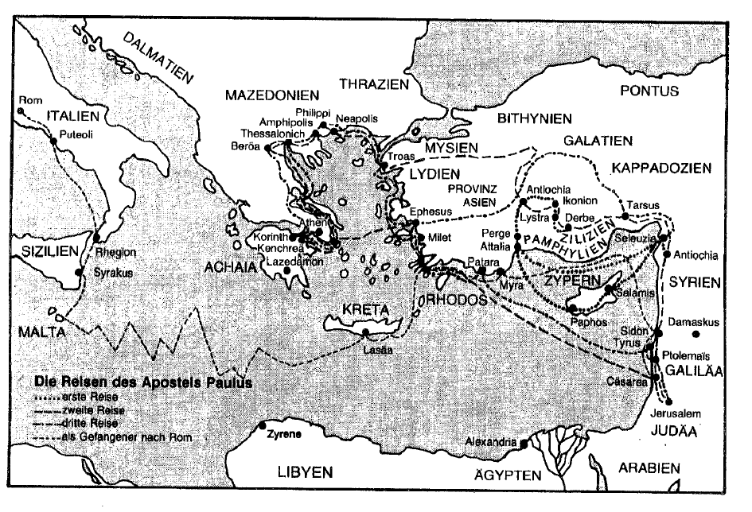

Die Missionsstrategie des Paulus

Wenn man die Apostelgeschichte liest, erhält man den Eindruck, Paulus sei in der Erwartung der baldigen Wiederkunft Christi von Stadt zu Stadt gereist, habe dort einige grundlegende Predigten gehalten und sei dann sogleich in andere Gegenden weitergezogen, bis der eilige Apostel schliesslich in Rom sein Endziel gefunden habe. Diese Darstellung deckt sich aber nicht mit der von Paulus selber entwickelten pastoralen Strategie.
Paulus hatte seinen eigenen Missionskodex, nach dem er «darauf achtete, das Evangelium nicht dort zu verkündigen, wo der Name Christi schon bekannt gemacht war, um nicht auf einem fremden Fundament zu bauen» (Röm 15,20).
Paulus war nicht auf rasche und zahlreiche Einzelbekehrungen aus, sondern strebte die Gründung fester Christengemeinden an. Dabei ging er – abgesehen von der ersten antiochenischen Mission, bei der nicht Paulus, sondern Barnabas die Leitung hatte, und bei der das Evangelium in eher kleineren Städten in Zypern und Zilizien verkündet wurde – äusserst planmässig vor: Er wollte in ausgewählten Städten, den Hauptstädten der damaligen Provinzen des Römischen Reiches, die aufgrund ihrer geographischen, wirtschaftlichen und kulturpolitischen Lage, vor allem als «Welthäfen», eine grosse Anziehungskraft ausübten und Ausstrahlungszentren für ein weites Hinterland waren, «christliche Stützpunkte» errichten. Für den Aufbau einer Gemeinde musste er ein bis zwei Jahre einsetzen. Bei seiner Abreise liess er eine einigermassen gefestigte Gemeinde zurück, die ihrerseits als aktives Missionszentrum die näheren und entfernteren Städte der Umgebung missionieren sollte. «Die blühende Gemeinde von Antiochia, selbst ein vitales Missionszentrum, von der aus Barnabas und Paulus im Auftrag dieser Christengemeinde ihre erste apostolische Reise unternommen hatten, stand Paulus dabei offensichtlich Modell» (E. Schillebeeckx).
Wenn wir die Hauptorte der paulinischen Mission näher betrachten, wird die Ähnlichkeit mit der Situation und Bedeutung von Antiochia am Orontes, das als Hauptstadt des Reiches der Seleukiden gegründet worden war, deutlich: Philippi war eine wichtige römische Kolonie in Griechenland und eine Kontaktstelle zwischen Griechenland (Mazedonien) und der übrigen westlichen Welt. Thessalonich war die Hauptstadt der Provinz Mazedonien und Korinth die Hauptstadt der Provinz Achaia (Mittel- und Südgriechenland), eine wichtige Hafen- und Handelsstadt. Ephesus war zwar nicht die Hauptstadt des Prokonsulats Asia, wohl aber die Residenz des Statthalters von Asien, eine der grössten Weltstädte mit einem wichtigen Hafen, weltberühmt wegen ihres Artemisions (Tempel der griechischen Artemis bzw. der römischen Diana). Athen, «die Stadt der Philosophen», lebte nur noch von der Erinnerung an ihren alten Ruhm. Hier missglückte der Missionsversuch des Paulus völlig (vgl. Apg 17,34). «Wenn man dies alles überblickt, kann man sagen, dass Paulus seine Missionsreisen sozusagen mit einem spätantiken 'Guide Michelin' oder 'Baedecker' in der Hand geplant hat» (E. Schillebeeckx).
Der erwähnten Missionsstrategie des Paulus widerspricht die Tatsache, dass Paulus dem abgelegenen, einfachen Volk der Galater (Kelten!) auf dem Festland von Ankyra (dem heutigen Ankara) das Evangelium gebracht und später einen bedeutenden Brief geschrieben hat. Nach Apg 16,6f hatte Paulus anscheinend auch gar nicht die Absicht, das Festland der heutigen Türkei zu missionieren. Es scheint vielmehr seine Absicht gewesen zu sein, über Galatien und Phrygien weiter nach Bithynien zu reisen, zur Küste des Schwarzen Meeres mit seinen vielen Hafenstädten, die für seine Missionsstrategie wichtig waren. Der Grund für die unfreiwillige Missionierung der Galater wird aus Gal 4,13 ersichtlich: Paulus wurde auf seiner Durchreise durch Krankheit gezwungen, eine Zeitlang Galatien zu bleiben. So machte er aus der Not eine Tugend und verkündete dort das Evangelium.
Das Missionskonzept des Paulus, in städtischen Zentren Gemeinden und Missionszentren aufzubauen, hat sich, soweit wir wissen, bewährt. Von Ephesus aus wurde später das Lukostal missioniert. Der Kolosserbrief nennt eine ganze Reihe von Städten (Kolosse, Laodizea, Hierapolis), in denen ein gewisser Epaphras Gemeinden gegründet hat (Kol 1,6-8; 4,13). Paulus selbst schreibt aus Ephesus nach Korinth: «Es grüssen euch die Gemeinden in der Provinz Asien» (1 Kor 16,19). Ähnlich sind von Korinth aus neue Gemeinden gegründet worden, wie aus der Anrede «an die Kirche Gottes in Korinth und an alle Heiligen in ganz Achaia» (2 Kor 1,1) zu entnehmen ist. Dieselbe Missionstätigkeit attestiert Paulus auch der Gemeinde in Thessalonich: «Von euch aus ist das Wort des Herrn nicht nur nach Mazedonien und Achaia gedrungen...» (1 Thess 1,8).

Nach: E.Schillebeeckx: Der Völkerapostel Paulus und seine Nachwirkung, in: E.Schillebeeckx / E. Schweizer / D. Flusser: Paulus, 1980, S. 40 - 44).

Korinth – die Handelsstadt zwischen den Meeren

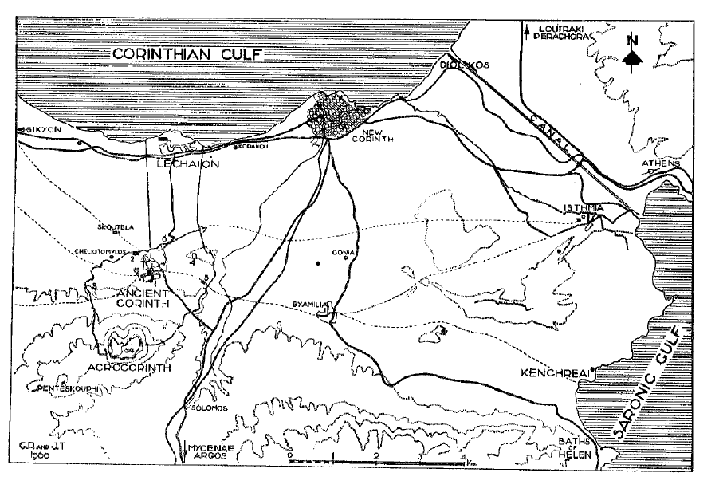

Korinth, Lageplan
  - Agora
  - Asklepieion
  - Kerameikos
  - Amphitheater
  - Frühchristliche Kirche
  - Ziegelfabrik
  - Isthmisches Tor

--- Antike Strassen
- Prähistorische Orte

aus: Stuttgarter BIBEL-STUDIEN 92/93

Die Zusammensetzung der Gemeinde von Korinth

1. Wir kennen die Namen von etwa 15 korinthischen Christinnen:
- Achaikus (1 Kor 16,17)
- Aquila und Priscilla (1 Kor 16,19; Röm 16,3; Apg 18,2 usw.)
= Judenchristen aus Rom
- Chloe? (1 Korl,11)
- Erastus (Röm 16,23) = oikonomos der Stadt
- Fortunatus (1 Kor 16,17)
- Gaius (1 Kor 1,14; Röm 16,23)
- Jason, Lukius und Sosipater? (Röm 16,21)
- Krispus (1 Kor 1,14; Apg 18,8) = Synagogenvorsteher
- Phöbe (1 Kor 16,22) = diakonos in Kenreai
- Quartus (Röm 16,23)
- Sosthenes (1 Kor 1,1; Apg 18,17) = Synagogenvorsteher
- Stephanas (1 Kor 1,16; 16,15)
- Tertius (Röm 16,22) = Schreiber des Römerbriefes
- Titius Justus (Apg 18,7) = «Gottesfürchtiger»

Soziale Zusammensetzung der Gemeinde:
- Judenchristen, "Gottesfürchtige", vor allem Heidenchristen
- Sklaven, Freigelassene, Hafen- und Lohnarbeiter,
Matrosen und Handwerker
- Einzelne aus sozial bessergestellten Kreisen:
Synagogenvorsteher, Gottesfürchtige, Hausbesitzer

Hausgemeinden als Kristallisationspunkte des christlichen Gemeindelebens:
- Das Haus von Aquila und Priscilla (Apg 18,2; 1 Kor 16,19, Röm 16,5)
- Das Haus des Stephanas (1,16; 16,5)
- Das Haus des Gaius (1,14; Röm 16,23)
- Das Haus des Krispus (1,14; Apg 18,8)
Nach 1 Kor 11,20 kann sich die Gemeinde (noch) in einem Haus versammeln, sie umfasst also kaum mehr als 200 Personen.

Christliche Gemeinde damals und heute

Jesus (um 30) | Gemeinden im römischen Reich (50-100) | Gemeinden bei uns  (20. Jh.)
Lebensgemeinschaft mit Jesus | Gegenwart Jesu  «im Geist»
Palästina ländlich jüdisch geprägt | Römisches Reich städtisch  Vielfalt der Kulte | Westeuropa industriell  religiöser Pluralismus
Jesusbewegung als innerjüdische  Erneuerungsbewegung | Christliche Gemeinde als eine Religion unter vielen | Christliche Gemeinde in einer nachchristlichen  Gesellschaft
vor allem «kleine Leute» und Arme | «kleine Leute», aber auch besser Situierte | vor allem Leute aus dem Mittelstand

Die Korrespondenz zwischen Paulus und der Gemeinde von Korinth

Brief des Paulus (vgl. 1 Kor 5,9-11)
Brief der Korinther an Paulus (vgl. 1 Kor 7,1)

Brief des Paulus (unser 1 Kor)
- Brief des Paulus (vgl. 2 Kor 2,4; «Tränenbrief»
evtl. in 2 Kor 10 -13 enthalten)
- Brief des Paulus (unser 2 Kor)

1 Korintherbrief

1,1-9 | Anschrift, Gruss und Dank
1,10-4,21 | 1. Hauptteil (1,11: «Es wurde mir berichtet»)  Mahnung zur Einheit,  Weltweisheit und Torheit des Kreuzes, Überschätzung einzelner Missionare und Lehrer
5,1-6,20  5,1-13  6,1-11  6,12-20 | 2. Hauptteil (5,1: «Übrigens hört man»)  Sittliche Missstände in der Gemeinde  Ein Fall von Blutschande  Rechtshändel unter Christen  Unzucht und christliche Freiheit
7,1-40  8,1-11,1 | 3. Hauptteil (7,1: «Nun zu den Anfragen eures Briefes»)  Ehelosigkeit, Ehe, Ehescheidung und Wiederverheiratung (vgl. 7,25)  Götzenopferfleisch und christliche Freiheit (vgl. 8,1)
11,2-16  11,17-34  12,1-14,40 | 4. Hauptteil (11,17: «Wenn ich schon Anweisungen gebe»)  Verhalten der Frau im Gottesdienst  Feier des Herrenmahls  Geistesgaben (vgl. 12,1)
15,1-58 | 5. Hauptteil (15,1: «Ich erinnere euch»)  Auferweckung Christi und der Christen
16,1-24 | Schluss des Briefes  Sammlung für Jerusalem (vgl. 16,1)  Reisepläne des Apostels  Letzte Mahnungen  Grüsse

«Nun zu den Anfragen eures Briefes ...»
Vermutlicher Brieftext
Die Gemeindeversammlung von Korinth grüsst Paulus, den geliebten Bruder im Herrn und Apostel Jesu Christi.
- Nachdem du von uns weggegangen bist, ist in unseren Versammlungen und in persönlichen Gesprächen immer wieder die Frage aufgetaucht, wie die einzelnen mit dem Wunsch, in Liebe zum Herrn sich ehelicher Gemeinschaft zu enthalten, umgehen sollen.
Da sind zunächst einige Ehemänner, die sagen, seitdem sie den Geist empfangen haben, trete das geschlechtliche Begehren sehr zurück; sie spüren in sich den Wunsch, enthaltsam zu bleiben und empfinden das körperliche Zusammensein mit ihrer Frau manchmal als Last. Andererseits haben sich einige Frauen beklagt, ihr Ehemann würde sie vernachlässigen. Was sollen wir ihnen sagen? Ist es recht, dass Ehemänner sich so von ihren Frauen zurückhalten?
(Antwort: 7,1-5)
- Andere, die unverheiratet sind, sagen uns: «Wenn Paulus unverheiratet lebt, können wir das auch; es ist doch dann sicher etwas Gutes, so zu leben.» Du kennst ja N. und N. Ihre Familien und die Leute in der Stadt verstehen das nicht, und es gibt Gerede: «Was sind das für neue Moden?» Die Ansichten in der Gemeinde sind geteilt. Was sagst Du dazu? Wir wissen ja, dass Du selbst so lebst, aber ist das etwas für jeden? Einige junge Witwen wollen nun nicht mehr heiraten, und wir sind uns nicht sicher, ob das gut geht. Aber sie berufen sich auch auf Dich.
(Antwort: 7,6-9)
- Ferner gibt es Ehepaare in der Gemeinde, bei denen einzelne Partner soweit gehen, dass sie am liebsten ihren Ehepartner entlassen möchten (und Frau N. hat das schon getan?). Sie sagen: «Wir brauchen das eheliche Zusammensein nicht mehr und möchten gern – wie manche Apostel und ihre Mitarbeiter – für uns allein in der Gemeinschaft mit dem Herrn leben.» Sie empfinden das Zusammenleben mit dem Partner beinahe als eine Last. Von ihrer Vergangenheit her sind sie gewohnt, bei wichtigen Gründen die Ehe durch Scheidung lösen zu können; dies scheint ihnen nun ein angemessener Grund zu sein.
(Antwort: 7,10-11)
- Und bei einigen, die mit einem nichtgläubigen Partner verheiratet sind, kommt noch hinzu, dass sie uns darauf hinweisen, wie gefährlich doch eine solche Ehe werden könnte, weil der Partner «unrein» sei. Was sollen wir diesen Leuten sagen? (Antwort: 7,12-16)
- Die Personen und Umstände sind oft so verschieden; kann man jedem die gleiche Antwort geben? (Ob dies im Brief angedeutet war, bleibt fraglich. Paulus jedenfalls richtet darauf das Zentrum seiner Antwort aus.)
(Antwort 7,17-24)
- Besondere Sorge machen uns schliesslich einige Verlobte, die plötzlich auf die Idee kommen, nicht zu heiraten. Wie sollen sich diese jungen Männer ihrer Braut gegenüber verhalten? Sollen sie die Verlobung lösen? Einige haben das bereits getan und bekommen heftige Vorwürfe von der Familie, wenn sie die Braut haben sitzen lassen. Doch werden sie das durchhalten?

Andere sagen, sie wollten für immer verlobt bleiben, ohne zu heiraten. Das stösst zum Teil bei den Vätern und Familien, aber auch in der Gemeindeversammlung auf heftigen Widerstand. So ist über ein Paar viel gesprochen worden (N. und N.?), das so angefangen und nachher dann doch geheiratet hat (aber der Mann ist in seinem Gewissen nun ein wenig bedrückt).
Einige junge Männer sagen zwar, sie hätten diesen Wunsch schon damals mit Dir besprochen und Du hättest sie darin bestärkt. Andere tragen diesen Wunsch nun an uns heran. Meinst Du wirklich, dass das gut geht? Die Gemüter sind etwas erregt, und ein klärendes Wort von Dir würde uns allen weiterhelfen.
(Antwort: 7,25-40)

Leb wohl! Der Herr segne Dich, Bruder.

aus: Norbert Baumert: Frau und Mann bei Paulus, 1992, S. 33f

Zum Verständnis von 1 Kor 7

Paulus entfaltet in seinen Briefen keine systematische christliche Ethik und Ehelehre («Gelegenheitsschriften»).
- 1 Kor 7 schreibt er auf Grund einer Anfrage über die Enthaltsamkeit (V. 1b ist ein Zitat aus dem Brief der Korinther!).
- Aus seiner Antwort können wir seine Sicht von Sexualität und Ehe nur indirekt erschliessen. Wir haben die Antwort, nicht die Anfrage!
- Die Überschrift in der Einheitsübersetzung «Standesordnung in der Gemeinde» ist irreführend. Sie lässt eine grundsätzliche Abhandlung vermuten.
- Paulus geht von der konkreten Situation aus, dass Christinnen und Christen auf Grund einer starken Geisterfahrung den Wunsch nach geschlechtlicher Enthaltsamkeit haben. Er versucht zu klären, wie sie damit umgehen sollen.
- Wenn Paulus zur Enthaltsamkeit, zur Besitzlosigkeit und zum Verbleiben im Sklavenstand rät, tut er dies nicht zuletzt im Blick auf die nahe Parusie (vgl. V. 17-24).
- Ohne diesen «Sitz im Leben» wird 1 Kor 7 zur allgemeinen Aussage und führt damit zu Missverständnissen.

